河南省自然资源厅

关于开展河南卢氏大鲵省级自然保护区自然资源确权登记的公告

（首次登记）

根据《自然资源统一确权登记暂行办法》的规定，经初步审核，拟以河南卢氏大鲵省级自然保护区为自然资源登记单元予以登记，现予公告，公告期为2025年03月14日-2025年04月03日。

|  |  |  |  |  |  |
| --- | --- | --- | --- | --- | --- |
| 登记单元  名 称 | 河南卢氏大鲵省级自然保护区 | | 登记单元号 | 411224222000001 | |
| 坐 落 | 河南省三门峡市卢氏县 | | 空间范围 | 东：卢氏县木桐乡、瓦窑沟乡，西峡县寨根乡；南：卢氏县木桐乡、西峡县西坪镇；西：卢氏县狮子坪乡，豫陕省界；北：卢氏县官坡镇、狮子坪乡、瓦窑沟乡，灵宝市朱阳镇。 | |
| 登记单元  总 面 积 | 34737.83公顷 | | 国有面积 | 958.64公顷 | |
| 国家所有自然资源权属状况 | 所有权人 | 全民 | 自然状况 | 主要自然资源类型及面积 | 森林资源：33573.36公顷，  水流资源：322.19公顷，  草原资源：56.73公顷，  湿地资源：37.51公顷，  荒地资源：3.91公顷。 |
| 所有者职责 履行主体 | 自然资源部 |
| 其他类型面 积 | 744.13公顷 |
| 所有者职责代理履行主体 | 河南省人民政府 |

如有异议，请在公告期内向登记机构递交书面异议材料及其证明材料。

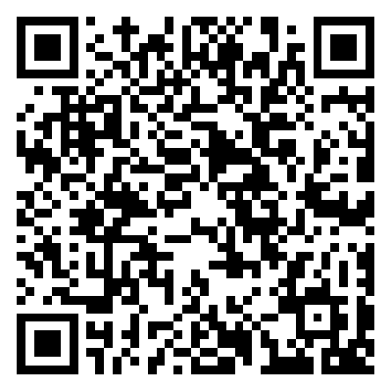地 址：河南省郑州市金水东路18号

联系电话：0371-68108871

附 件：自然资源登记单元附图（扫二维码查看）

河南省自然资源厅

2025年03月14日